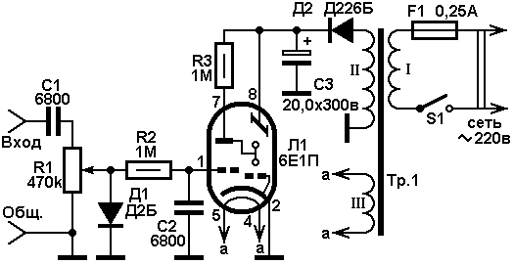
Регенерация «магического глаза»

Люминесцентный слой, покрывающий экран электровакуумных индикаторов настройки, подвержен износу. Процесс этот к сожалению необратим, но...его можно на некоторое время обойти.
Для этого понадобятся два диода 1N4007 и два конденсатора 0,47 µF/ 600. Эта группа деталей соединяется по нижеприведённой схеме:
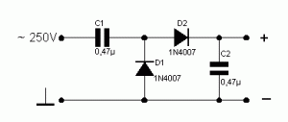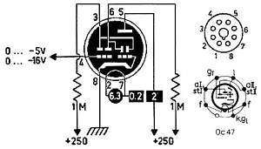
На следующем примере я покажу два ЕМ34, которые я не выкинул в мусорное ведро, хотя большинство на моём месте уже давно бы это сделали. При дневном свете на экранах обоих ЕМ34 уже невозможно было что либо различить, и только загородив рукой дневной свет можно было различить остатки свечения. Одна из этих двух ламп была практически полностью использована. Свечение другой было немного различимо при затемнении её рукой.
Следующая схема показывает стандартное включение лампы ЕМ34:
Катод ( подключен на минус, аноды триода (3) и (6) подключены каждый через сопротивление 1МОм к +250 Вольт, экран (5) подключен напрямую к +250 Вольт.
- Это является нормальным включением хорошей ещё ЕМ34. Но в нашем случае экран (5) должен быть отсоединён от источника анодного напряжения приёмника и подключен к положительному полюсу вышеописанного умножителя. Отрицательный же полюс последнего соединяется с катодом (массой) ЕМ34.
Вход умножителя соединяется напрямую со вторичной высоковольтной обмоткой (250 Вольт) силового трансформатора.
В моём опытном образце я симулировал это включение, подключив собранную для ЕМ34 схему к моему лабораторному блоку питания (-15В и +250В); каскадируемое (удваиваемое) высокое напряжение – которое здесь составило приблизительно 600 Вольт – я создал с помощью миниатюрного трансформатора, выдающего 250 Вольт на вторичной обмотке.
Нижнее фото показывает собранную для тестирования схему:
Следующее фото ЕМ34, которая только лишь при сильном затемнении подаёт признак свечения:
Эта же лампа после подключения удвоителя напряжения:
Фотография сделана без затемнения, при дневном свете
Две следующие фотографии показывают вторую ЕМ34, которая не была так сильно изношена:
Следующий, довольно впечатляющий пример, показывает две фотографии лампы Valvo-EM 4, которую я уже было отложил для утилизации, потому что она практически не проявляла признаков жизни. Различить слабое её свечение можно было лишь в абсолютной темноте.
Также впечатляет другой пример с лампой TFK-EM 5. Первое фото показывает её, почти полностью затемнённой рукой (автомат подсветки фотоаппарата осветляет картину довольно сильно):
Следующее фото показывает эту лампу, подключенную к умножителю, причём без заграждения постороннего света:
А здесь лампа была прикрыта рукой, автоматика фотоаппарата в этом случае перегружена, настолько ярко сияет эта ЕМ5!
Ещё пример? Охотно...- следующая лампа оказалась сюрпризом, так как лежала уже давно на выброс. Это TFK-AM 2. Подключил её такой загрязнённой, какой вытащил из одного старого радио, и представляю её здесь. - Снова одна полноценная лампа для меня.
Обе фотографии сделаны при полном дневном свете:
И ещё три следующих кандидата на выброс были протестированы и определены как хорошие и отличные экземпляры, как только они были подключены к умножителю. Это три ЕМ11. Впечатляющие картинки...- Соответственно до и после подключения:
У меня защекотало в пальцах, как только я захотел испытать также полностью использованную ЕМ71, показывающую лишь при полном затемнении остаток свечения:
До сих пор я тестировал только «глазки», так что эта ЕМ71 попала мне как раз вовремя. Следующее фото показывает результат:
Должен сказать, что сектор этого индикатора сходится к сожалению при таком включении не дальше, чем показано на этом фото. При столь высоком напряжении экрана практически теряется возможность управлять этой лампой. Если есть желание сделать ЕМ71 светящейся, то этим удастся добиться лишь шоу-эффекта, но не прямого предназначения лампы-индикации уровня сигнала.
Я думаю, что эти фотографии говорят за себя. Эти примеры можно применять для всех электронно-оптических индикаторов. Имеется ещё остаток люменесцирующего вещества,- будет глазок вновь более-менее ярко светиться.
Я придерживаюсь мнения (и применяю его на практике), что хорошо функционирующие магические глазки не должны расходоваться в повседневном использовании. Отработавшие свой ресурс лампы найти намного проще и мне кажется, что имеет смысл использовать их далее по назначению до тех пор, пока они это позволяют, и этим самым сохранять количество полноценных ламп.
